Evangelización de la Cultura

- ¿Qué es Evangelización de la Cultura?

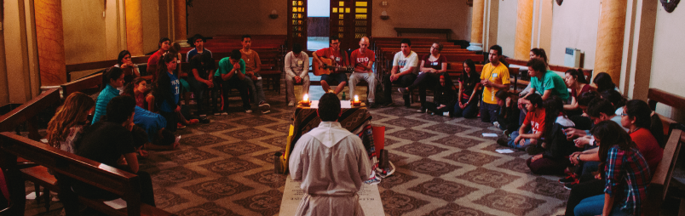

Los destinatarios de la evangelización son propiamente hablando las personas. Sólo una persona puede hacer un acto de fe y adherirse a Jesucristo. Sin embargo, luego del Concilio Vaticano II en 1965, la Iglesia se ha comprometido en un nuevo diálogo con el mundo moderno y sus culturas. Por eso se habla hoy de evangelizar la cultura. Hay muchos modos de definir "cultura", nosotros la entenderemos como a la comunidad humana que, abarcando convicciones, valores y tradiciones comunes, constituye un espacio vital para que la persona pueda descubrir y desplegar su identidad. Por esto se puede hablar hoy de "cultura de jóvenes", "cultura facebook", "cultura culinaria", "cultura de la moda", "cultura familiar", "cultura laboral", "cultura deportiva", etc.

La cultura tiene un poder enorme. Moldea al hombre, hundiendo sus raíces en lo más profundo del mismo, ayudándolo a descubrir y amar los valores que la realidad le ofrece. La cultura es compleja y dinámica, se trata de un tejido vivo de relaciones con Dios, uno mismo y el prójimo que se desarrolla a lo largo del tiempo y del espacio, ayudando a que la persona crezca en su semejanza con Dios. Con San Juan Pablo II queremos afirmar que sólo merece verdaderamente el nombre de "cultura" aquello que realmente ayuda a la persona a alcanzar su plena humanidad, aquel espacio donde «el hombre se hace más hombre, es más, accede más al ser». Según esto, habrá que discernir atentamente qué realidades son verdaderamente “culturales” (en tanto "cultivan" al hombre) y cuáles son aparentemente culturales pero en realidad son más bien anti-cultura.

- Descubrir el resplandor de la verdad, la bondad y la belleza en tu cultura



Toda la creación está sellada en diversos grados por los siguientes atributos que Dios le ha participado: la verdad, la bondad, y la belleza. Se les conoce como "trascendentales" justamente porque Dios ha querido compartirlos con su creación y en este sentido lo trascienden, desbordan los confines de su divinidad. Esta es una muy buena noticia porque significa dos cosas valiosísimas: la primera es que la razón humana puede ascender desde las cosas creadas hasta el conocimiento de Dios (un conocimiento parcial pero cierto). ¡Existe un camino para conocer a Dios y el hombre es capaz de recorrerlo! La segunda noticia es que al haber sido creado a imagen y semejanza de Dios el hombre posee una tendencia intrínseca a desarrollarse buscando estos trascendentales. Los ansía como atraído magnéticamente, con una sed muchas veces ardiente, lo sepa o no.

Cada cultura se desarrolla entonces a través de la búsqueda o tendencia de estos tres grandes trascendentales: verdad, bondad y belleza.

Algunos ejemplos nos pueden ayudar: las instituciones políticas, jurídicas o legales están caracterizadas por la búsqueda de lo moralmente bueno. Así mismo las organizaciones filantrópicas, ambientalistas o las que buscan promover los derechos de los más desprotegidos.

Por otro lado podemos decir a grandes rasgos que las ciencias, los centros de investigación, los diversos medios de comunicación y redes sociales estarán manifestando sobretodo el apetito por la búsqueda de la verdad.

Finalmente las artes plásticas, escénicas, audiovisuales, la música, la danza, el arte culinario entre otras, estarán motivadas por la búsqueda de la belleza, lo agradable y armónico.

De fondo a estas formas culturales subyace una inclinación hacia una Verdad, una Bondad y una Belleza absoluta e incondicional. A pesar de estar profundamente herida por el pecado, la naturaleza humana mantiene esta orientación. Evangelizar será ayudar a la gente a descubrir que Cristo es la plenitud de aquello que intuyen y que están buscando, lo sepan o no. En su misión, la Iglesia ha de proponer, nunca imponer. Si el Señor Jesús es aceptado la cultura particular se eleva y se purifica, podríamos decir que se transfigura. Dios no amenaza la cultura del hombre, no compite con ella ni anula a la creatura (como muchos ateos suelen pensar). La gracia de Dios viene a perfeccionar la naturaleza. Al acercarse a la humanidad y tocarla la eleva, no la desfigura o desnaturaliza.

Este es el fundamento y centro gravitacional de toda cultura: Cristo, la Verdad, Bondad y Belleza mismas. Jesucristo, el Verbo Encarnado es la plenitud de las "semillas del Verbo" depositadas por Dios en la creación y "en la mente y el corazón de los hombres (...) para la gloria de Dios, confusión del demonio y felicidad del hombre".

- Percibir el lenguaje de cada uno



Según la diferente sensibilidad de cada persona o cultura podemos reconocer que cada una tiene una forma particular para sentir y notar a Dios. Imaginemos que en una familia hay un hijo al que le fascina la argumentación lógica, lo cautivan las historias policíacas llenas de pasos lógicos y claros. Si la madre empieza por presentarle las cosas de Dios en su carácter paradójico (en apariencia contradictorio) diciéndole que se trata de un bello misterio, el hijo no será atraído sino alejado de Dios. Ese lenguaje no le revelará nada de Dios, sino que se lo esconderá.
Al que tiende a la comprensión intelectual de la verdad habrá que mostrarle la inteligibilidad del universo. Señalar cómo la química, la biología y la física descansan en la asunción de que la vida y la materia son entendibles, de que hay leyes en las macro y micro estructuras del universo. Mostrarle cómo la ciencia no crea sino descubre intuitivamente. Se hará bien en presentar a tantos científicos que han sido devotos cristianos: Copérnico, Kepler, Newton, Gregorio Mendel, Georges Lemaitre, etc. y hacer ver que lo de Galileo fue una anomalía trágica y no algo paradigmático de la relación fe - ciencia.

Hay que hablar el idioma de las personas en la cultura o sub cultura que habitamos. Si por ejemplo una niña es sobretodo contemplativa de la belleza que la rodea, goza viendo las estrellas, caminando en lugares bellos, se deleita con la música y el teatro, no bastará para ella que el padre le revele hechos, datos o conceptos de la religión. Ella deberá sentirlo, no le bastarán las ideas.
A la persona con sensibilidad estética habrá que invitarla a escuchar Bach, Mozart, canto gregoriano, contemplar pinturas de Giotto, Miguel Angel o Grunewald, proponerle leer la Divina Comedia, Las Crónicas de Narnia, etc. De ser posible habrá que llevarla a visitar La Basílica de la Sagrada Familia, o una catedral gótica como Chartres o la de Colonia, etc. O también se podrá gozar de la creatividad y armonía de Lionel Messi, Stephen Curry, Roger Federer, etc.

Del mismo modo puede suceder con un joven profundamente atraído por los actos generosos y sacrificados, por la bondad heroica. Si otro joven quiere ayudarlo a acercarse a Dios y piensa que será suficiente con presentarle la consistencia lógica de la doctrina cristiana, descuidando la coherencia entre lo que cree y vive, el resultado será nefasto. La más sutil hipocresía lo espantará.
A este tipo de personas se les podría hacer ver como Platón y Aristóteles no consideraban a todos iguales y que en cambio la fe cristiana llevó a Thomas Jefferson a decir: "Todos somos dotados por el Creador de derechos iguales, una misma dignidad procedente de Dios." También será útil hacerle ver cómo la bondad heroica de los primeros cristianos los llevó a empezar los hospitales, orfanatos y asilos, siendo el factor más poderoso para tantas conversiones. Qué decir de la Madre Teresa, la evangelizadora más poderosa del siglo XX.

La primera tarea del apóstol ha de ser descubrir el idioma principal que cada persona y cultura tiene para comunicarse con Dios. En cada persona y cultura suele predominar un canal de comunicación con Dios que no necesariamente es el mismo al nuestro. Hay que percibir su lenguaje y luego hablarle en su idioma. La tarea es experimentar a Dios con la persona que se te ha confiado.

- ¿Qué es la Iglesia en este mundo?

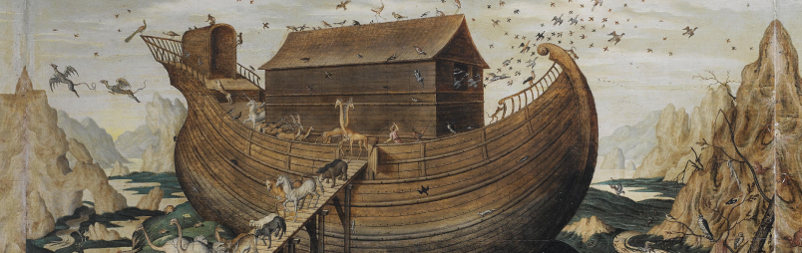

Dos imágenes muy poderosas nos pueden ayudar a visualizar el rol de la Iglesia en la cultura. La primera es el Arca de Noé. Se trata de un microcosmos donde se refugia la creación previa al diluvio. Lo interesante es que cuando cede el diluvio se abren las compuertas y ventanas para poder inundar al mundo con la armonía de lo bueno, verdadero y bello que se había conservado dentro. La Iglesia es refugio seguro pero no escondite, pues su propósito es salir con confianza para inundar al mundo con el estilo de vida de Cristo.

La segunda es una de las más bellas imágenes de la Biblia. En el Libro del Apocalipsis se narra el descenso de la Jerusalén celestial, iluminada con luz del Cordero y adornada con joyas. En la Nueva Jerusalén no hay Templo porque la ciudad en sí toda se ha tornado en un Templo, donde las ciencias, las artes, la política, el deporte, las finazas, todo el orden público y privado se ha ordenado a Dios.

- Algunos “tips” para la Evangelización de la cultura



- Lo más importante es el testimonio personal. Tienes que estar enamorado de Jesucristo. Lo que se comparte es una relación personal, no un conjunto de ideas. Citando al cardenal Ratzinger: “El Señor se hace creíble por la grandeza sublime de la santidad”. El Papa Pablo VI: “El hombre moderno oye más a testigos que a maestros“.
- Jesús nos manda ¡a dialogar! Así fue desde el principio, la Iglesia no es un ghetto. Aprendamos de San Pablo en el Aerópago de Atenas. Hay que estar dispuesto a dialogar cada día con quien lo desee.
- No puedes evangelizar una cultura que no amas. Si estás en guerra con ella y la odias no la podrás evangelizar. San Agustín, Santo Tomás de Aquino, San Juan Pablo II, etc. decían sí y no a la cultura simultáneamente. Se trata de un ritmo típico de los grandes evangelizadores. Primero reconocen y aman las “semillas del Verbo” que ven en las culturas, y luego las critican y desafían con amor.
- Encuentra algún autor o canal que te ayude a guardar un diálogo vivo con el mundo contemporáneo. Es bueno conservar las ventanas de la Iglesia abiertas al mundo contemporáneo. Como decía un teólogo: “Vivir con la Biblia en una mano y con el periódico en la otra“.
- Es importante saber dialogar sobre los temas que tienen a tanta gente alejada de Dios y de la Iglesia: Fe y ciencia, Fe y violencia, Fe y sexualidad, etc.

La etimología de cultura viene de colere: cultivar.
Ver el segundo libro de la Metafísica de Aristóteles o la Summa Theologiae I de Santo Tomás de Aquino.
Otros atributos de Dios son exclusivos como la infinitud o la omnipotencia.
El hombre es Capax Dei, ver CEC, 36.
Ver Salmo 42.
Término acuñado por San Justino mártir en el siglo II que cayó en desuso y fue retomado por el Magisterio en el Concilio Vaticano II.
Lumen Gentium 17
Ver Gén 5
Ver Apoc 21
Joseph Ratzinger- Vittorio Messori, Informe sobre la fe.
Ver Hch 17,22

